Школьный этап всероссийской олимпиады школьников по технологии.
Культура дома и декоративно-прикладное творчество.
2018 – 2019 учебный год
7 класс
Ответ на задание «Моделирование»
Максимальный балл - 20
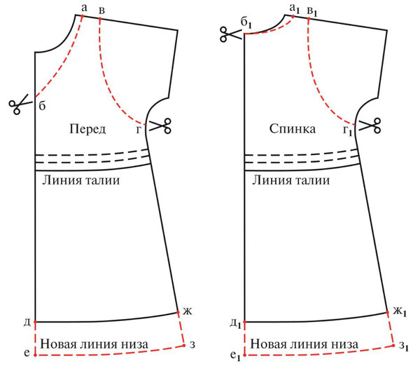

Припуски на швы:
-по горловине и пройме – 1,0см
-по плечевому срезу и линии бока -1,5-2,0см
-по лини низа 2,0 – 3,0см

